1. Introdução

No contexto da cadeira de Laboratórios de Informática IV, do curso de Engenharia Informática, foi-nos proposto desenvolver um sistema de moniorização da via pública baseado numa rede social.

Depois de apresentada a ideia geral do projeto na primeira fase, nesta segunda fase pretende-se evidenciar os requisitos do sistema com base em diagramas UML e na sua descrição textual.
-- Falar mais da análise de requisitos

2. Objetivos

A segunda fase do trabalho tem como principais objetivos:

- Enunciar os requisitos gerais do projeto;
- Descrever e detalhar os requisitos específicos com recurso a diagramas UML;
- Definir as linhas gerais para a implementação do projeto.

3. Requisitos gerais

3.1 Requisitos de interface

Dada a natureza do projeto e a necessidade de interação com utilizadores de uma forma abrangente e global foram definidos os seguintes requisítos para a interface com o utilizador:

- O sistema deve ter como base uma interface Web de modo a potenciar a sua utilização em qualquer lugar do mundo;
- Deve existir uma aplicação Mobile, com sub-conjunto das funcionalidades da interface Web, que permita, em qualquer lugar, pesquisar ou adicionar informação ao sistema.

3.2 Requisitos tecnológicos

Na apresentação do projeto foram acordados requisítos tecnológicos que se prendem com as ferramentas de implementação, onde foi definido que devem ser utilizadas as seguintes orientações:

- A prncipal linguagem de programação deve ser baseada na plataforma .NET, podendo ser utilizada a linguagem C# ou Visual Basic .NET;
- O motor de base de dados que suporta o sistema deve ser o Microsoft SQL Server.

4. Especificação UML

Para a especificação detalhada dos requisítos utilizámos diagramas UML que permitem uma visualização geral do sistema, como os seus potenciais utilizadores e as suas interações com as diversas funcionalidades, mas também uma vista mais pormenorizada de cada uma dessas funcionalidades.

4.1 Diagrama de Use Case

No diagrama de Use Case apresentamos as funcionalidades do sistema e a relação de cada uma delas com cada tipo de utilizador.
De uma forma global, temos três tipos de atores:
- Morador – que representa o morador de uma determinada rua;
- Funcionário – funcionários do município responsável pela manutenção de uma determinada área ou região;
- Administrador – administrador de sistemas de software responsável pela manutenção do sistema MyStreet.

Sendo que os atores Morador e os Funcionário partilham muita da funcionalidade que o sistema disponibiliza. Como tal, criámos uma super classe Utilizador que representa a entidade utilizador de uma forma mais geral, independentemente de serem funcionários ou moradores.

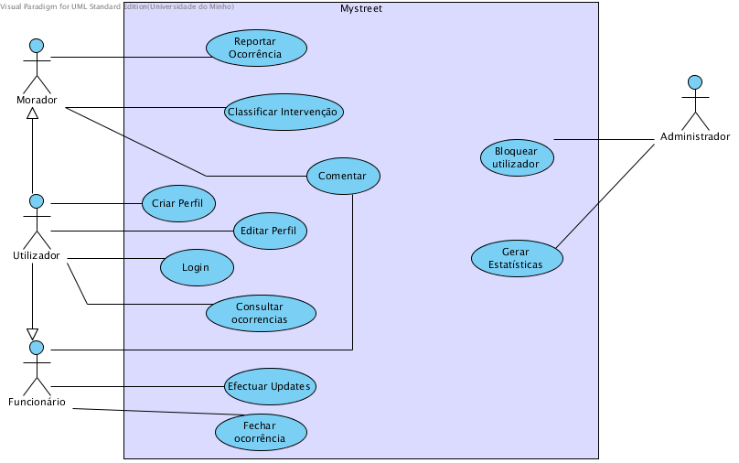

4.2 Descrição textual dos Use Cases

Nome | Reportar Ocorrência
Breve descrição | O morador regista no sistema uma nova ocorrência
Pré-condições | O utilizador tem de estar autenticado no sistema
Pós-condições | Uma nova ocorrência foi adicionada ao sistema

Nome | Classificar intervenção
Breve descrição | O morador classifica a resolução de uma ocorrência
Pré-condições | O utilizador tem de estar autenticado no sistema; o utilizador tem de ser morador; tem de estar selecionada uma ocorrência
Pós-condições | Uma nova classificação foi adicionada ao sistema e relacionada com uma resolução

Nome | Comentar
Breve descrição | Um utilizador comenta uma determinada ocorrência
Pré-condições | O utilizador tem de estar autenticado no sistema; tem de estar selecionada uma ocorrência
Pós-condições | Um novo comentário foi adicionado ao sistema e relacionado com uma ocorrência

Nome | Criar perfil
Breve descrição | O utilizador cria um novo perfil
Pré-condições
Pós-condições | Foi adicionado um novo utilizador ao sistema

Nome | Editar perfil
Breve descrição | O utilizador altera os seus dados pessoais
Pré-condições | O utilizador tem de estar autenticado no sistema
Pós-condições | Os dados pessoais do utilizador foram atualizados

Nome | Autenticar
Breve descrição | O utilizador autentica-se no sistema
Pré-condições | O utilizador tem de estar registado no sistema; o nome de utilizador e a password têm de estar corretos
Pós-condições | Existe um novo utilizador autenticado no sistema

Nome | Consultar Ocorrências
Breve descrição | O utilizador pesquisa por ocorrências existentes
Pré-condições | O utilizador tem de estar autenticado no sistema
Pós-condições | Foi gerada uma lista de ocorrências que satistazem o critério de pesquisa

Nome | Consultar estatísticas
Breve descrição | Consultar estatísticas do sistema
Pré-condições
Pós-condições | Foi gerada informação estatística do sistema com base no critério escolhido

Nome | Atualizar Ocorrência
Breve descrição | O funcionário atualiza o estado da ocorrência
Pré-condições | O utilizador tem de estar autenticado; o utilizador tem de ser funcionário;
Pós-condições | Foi adicionado um novo estadado a uma ocorrência

Nome | Fechar Ocorrência
Breve descrição | O funcionário fecha uma ocorrência
Pré-condições | O utilizador tem de estar autenticado; o utilizador tem de ser funcionário
Pós-condições | Uma ocorrência foi marcada como fechada

Nome | Bloquear utilizadores
Breve descrição | O administrador bloqueia utilizadores
Pré-condições | O administrador tem de estar autenticado; pelo menos um utilizador tem de estar selecionado
Pós-condições | Os utilizadores selecionados foram bloqueados

4.3 Diagramas de Atividade

